Week7 SPJ数据库实验

有如下四个关系模式：

S（SNO，SNAME，STATUS，CITY）； 如：S（‘S1’，‘东方红’，20，‘天津’）。  
P（PNO，PNAME，COLOR，WEIGHT）； 如P（‘P1’，‘螺母’，‘红’，12）。  
J（JNO，JNANE，CITY）； 如（‘J1’，‘三建’，‘北京’）。  
SPJ（SNO，PNO，JNO，QTY）； 如（‘S1’，‘P1’，‘J1’，200）。

其中：供应商表S由供应商代码（SNO）、供应商姓名（SNAME）、供应商状态（STATUS）、供应商所在城市（CITY）组成；

零件表P由零件代码（PNO）、零件名（PNAME）、颜色（COLOR）、重量（WEIGHT）组成；

工程项目表J 由工程项目代码（JNO）、工程项目名（JNAME）、工程项目所在城市（CITY）组成；

供应情况表SPJ由供应商代码（SNO）、零件代码（PNO）、工程项目代码（JNO）、供应数量组成（QTY）组成，表示某供应商供应某种零件给某工程项目的数量为QTY。

请完成如下实验：

1. 构建SPJ数据库
2. 在spj数据库下，构建四个关系模式，注意主键外键等。
3. 使用insert语句分别向四张表中插入数据。

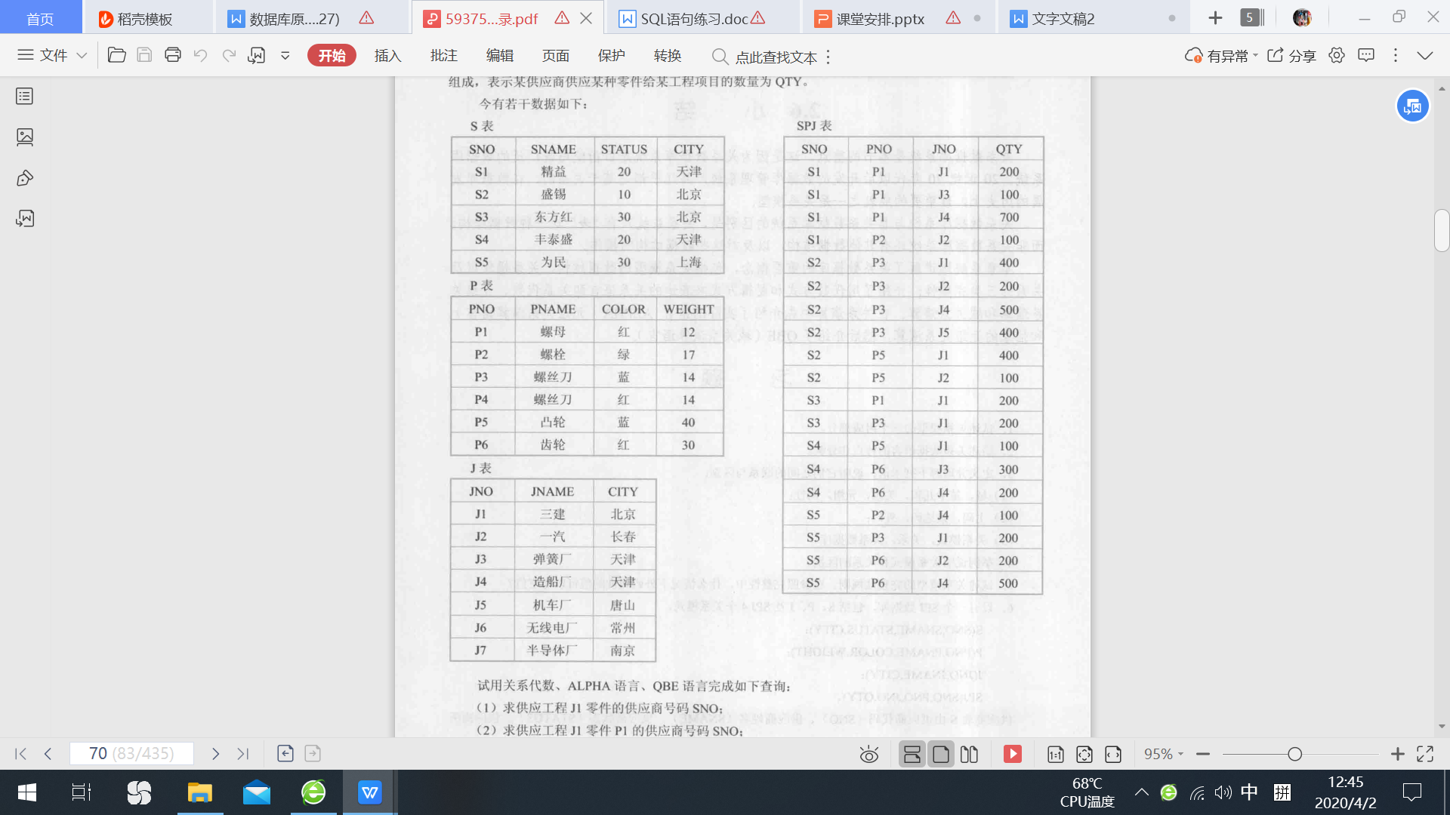

1. 使用SQL语句完成如下操作。
2. 找出供应工程J1零件的供应商号码；
3. 找出供应工程J1零件P1的供应商号码；
4. 找出所有零件的名称、颜色、重量；
5. 找出所有供应商的姓名和所在城市
6. 找出找出供应工程J1零件为红色的供应商号码；
7. 找出上海厂商供应的所有零件号码；
8. 找出供应商S1所供应零件的工程号码；
9. 找出没有使用天津产的零件的工程号码；
10. 找出至少使用了供应商S1所供应的全部零件的工程号JNO；（此题为相关子查询，用exist，选做）
11. 把全部红色零件的颜色改为蓝色；
12. 由S5供给J4的零件改为由S3供应，请作必要的修改；
13. 从供应商关系中删除S2的记录，并从供应关系中删除相应的记录
14. 将（S2,J6,P4,200）插入供应情况关系。